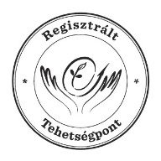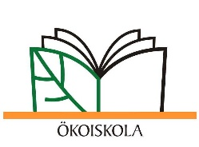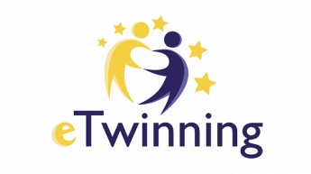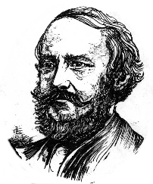

**Hajdúböszörményi Eötvös József Magyar-Angol**

**Két Tanítási Nyelvű Általános Iskola**

Hajdúböszörményi Eötvös József Hungarian-English Bilingual Primary School

4220 Hajdúböszörmény, Árpád u. 22. **Telefon:** 06 52 561-207; <http://ejaiktny.edu.hu/> [www.ejai.edu.hu](http://www.ejai.edu.hu) [ejai@ejai.edu.hu](mailto:ejai@ejai.edu.hu)

**NYILATKOZAT**

Alulírott ………………………………………………………………………………………………………………………………………. (név)

……………………………………………………………………………………………………………………………………………….…….(cím)

alatti lakos, szülő/törvényes képviselő nyilatkozom, hogy ……………………………………………………………………. nevű, ……………………………. évfolyamra járó gyermekem a 2025/2026. tanévtől kezdődően

**etika** **hit –és erkölcstan**

oktatásban kíván részt venni.

(A kívánt oktatást kérem egyértelműen, aláhúzással jelölje meg!)

Tudomásul veszem, hogy a nyilatkozat a 2024/2025. tanévtől érvényes, azon módosítani csak írásban, minden év május 20-ig tudok, amely módosítás a következő tanévtől lép érvénybe.

**Hit –és erkölcstan oktatás választása esetén kérem, töltse ki a következőt:**

Gyermekem a(z) …………………………………………………………………………………. (egyház neve) egyház által szervezett hit –és erkölcstan órán vesz részt a 2025/2026. tanévtől.

Tudomásul veszem, hogy nyilatkozatommal egyidejűleg hozzájárulok gyermekem nevének és osztálya megnevezésének a megjelölt egyház részére történő átadásához.

Dátum:

………………………………………………………….

szülő/törvényes képviselő aláírása